**EKSPLORASI TERHADAP CARA KERJA SMART MICROWAVE-OVEN DENGAN PROGRAM YANG MENGGUNAKAN BAHASA PEMROGRAMAN PYTHON**

Disusun untuk memenuhi Tugas Besar Mata kuliah Pengenalan Komputasi KU1102

Dosen Pengampu : Bapak Wervyan Shalannanda, S.T., M.T.



Oleh:

Dimas Shidqi Parikesit (16520105)

Refael Arifin (16520165)

Dewa Ayu Mutiara Kirana Praba Dewi (16520485)

Kelas 19 Pengenalan Komputasi

**Sekolah Teknik Elektro dan Informatika (Institut Teknologi Bandung)**

**Bandung, Indonesia**

**2020**

**Abstrak**

Pembuatan program tentang eksplorasi cara kerja *smart microwave-oven* dengan menggunakan bahasa pemrograman Python ini dibuat untuk memenuhi tugas besar dalam mata kuliah Pengenalan Komputasi serta melatih pola pikir dalam penerapan materi *computational thinking.* Pada tugas ini, kami menggunakan fitur *microwave,* *grill, crispy grill, microwave and grill, oven,* dan *cleaning* sebagai mode yang akan digunakan*.* Kami memanfaatkan aspek pemrograman dasar, seperti *sequence, conditional, looping, function,* dan *array* dalam pembuatan program *smart microwave-oven* ini.Cara kerja program ini secara umum, yaitu apabila diberikan input mode, maka output berupa tampilan tingkat operasional. Selanjutnya, jika input berupa tombol set, akan dikeluarkan output berupa tampilan yang berubah menjadi durasi. Lalu, apabila tombol +/- ditekan, output akan berupa penambahan atau pengurangan durasi sesuai dengan tombol yang dipilih. Jika input berupa *start,* maka output berupa tampilan durasi yang akan berkurang sebesar 1s per detik.

Kata kunci : input,mode,output, *smart microwave-oven*

1. **Introduction**

**Latar Belakang**

*Computational Thinking* adalah proses berpikir yang melibatkan formulasi persoalan dan bagaimana mengekspresikan solusinya yang kemudian bisa dijalankan secara ekfektif oleh teknologi komputer. Teknik berpikir *Computional Thinking* sangat penting untuk dikuasai karena dapat membantu menstrukturisasi penyelesaian masalah yang rumit dan meningkatkan kemampuan berpikir kritis. Menurut World Economic Forum, kecakapan *complex problem solving* dan berpikir kritis merupakan dua keahlian terpenting yang diperlukan pada masa mendatang. Oleh karena itu, kami ingin mendalami materi mengenai *computational thinking* ini serta melibatkan konsep *algorithmic thinking* dengan program yang menggunakan bahasa pemrograman Python. Hal ini dilakukan sebagai upaya pemenuhan tugas kuliah dan sekaligus melatih pengaplikasian materi serta mengembangkan pola pikir kami dalam menyelesaikan persoalan menggunakan konsep *computational thinking* dan *algorithmic thinking*. Persoalan yang kami ambil, yaitu eksplorasi terhadap cara kerja *smart microwave-oven*. *Smart microwave-oven* memiliki cara kerja yang sama dengan cara kerja *microwave* ataupun oven*.* Bagus, Faiq, dan Haryadi (2019), dalam penelitiannya yang berjudul *Microwave dengan Python Language*mengatakan *Microwave* bekerja berdasarkan masukan (*input*) dari pengguna dengan masukan yang beragam sesuai dengan fitur yang tersedia, begitu pula dengan oven. Kami berharap, adanya tugas ini dapat memberikan manfaat bagi kami maupun aspek-aspek lain yang terkait.

1. **System Overview**
2. **Eksplorasi**

*Smart microwave-oven* adalah alat perpaduan antara *microwave* dengan oven. Meskipun memiliki nama perpaduan kedua benda tersebut, fungsionalitas *microwave-oven* tidak terbatas pada kedua benda tersebut. *smart microwave-oven* bisa memiliki banyak fitur selain yang terdapat dalam *microwave* dan oven, seperti *grill*, *reheat, automatic cleaning*, dan yang lainnya.

*Smart microwave-oven* memiliki fitur yang berbeda-beda tergantung merek dan versi alat tersebut. Pada tugas ini, kami menggunakan referensi *manual-book* *Smart microwave-oven* Panasonic NN-DS596BQPQ yang disederhanakan. Fitur yang kami ambil, yaitu *microwave,* *grill, crispy grill, microwave and grill, oven,* dan *cleaning.*

1. **Dekomposisi Masalah**

Secara umum, urutan cara menggunakan *smart microwave-oven* diawali dengan menyalakan *smart microwave-oven*, kemudian memilih mode penggunaan, lalu memilih tingkat operasional tergantung mode yang dipilih, tingkatan ini dapat berupa daya atau temperatur atau preset bawaan. kami memilih 6 mode untuk dimasukkan dengan detail sebagai berikut:

1. *Microwave*

*Microwave* adalah mode yang digunakan untuk memasak menggunakan gelombang mikro. Urutan memasak menggunakan mode ini, yaitu:

1. Menekan tombol *microwave.*
2. Memilih tingkat operasional berupa daya dari 100W sampai 1000W dengan peningkatan 100W.
3. Memilih durasi penggunaan dengan maksimum durasi 90 menit dengan peningkatan 10 menit.
4. Menekan tombol *start.*
5. *Grill*

*Grill* adalah mode memasak menggunakan panas dari bawah. Urutan memasak menggunakan mode ini, yaitu:

1. Menekan tombol *grill.*
2. Memilih tingkat operasional berupa preset bawaan, yaitu *high, medium,* dan *low.*
3. Memilih durasi penggunaan dengan maksimum durasi 90 menit dengan peningkatan 10 menit.
4. Menekan tombol *start.*
5. *Crispy grill*

*Crispy grill* merupakan mode memasak berupa *grill*, tetapi dilakukan dari dua sisi untuk hasil yang *crispy*. Urutan memasak menggunakan mode ini, yaitu:

1. Menekan tombol *crispy grill.*
2. Memilih durasi penggunaan dengan maksimum durasi 30 menit dengan peningkatan 5 menit.
3. Menekan tombol *start.*
4. *Microwave and grill*

*Microwave and grill* adalah cara memasak menggunakan perpaduan microwave dan grill. Urutan memasak menggunakan mode ini, yaitu:

1. Menekan tombol *microwave dan grill*.
2. Memilih tingkat operasional berupa preset bawaan, yaitu *high, medium*, dan *low.*
3. Memilih durasi penggunaan dengan durasi maksimum 30 menit dengan peningkatan 5 menit.
4. Menekan tombol *start*
5. Oven

Mode oven adalah mode memasak dengan menggunakan panas yang diberikan dari segala sisi untuk tingkat kematangan yang merata. Urutan memasak menggunakan mode ini, yaitu:

1. Menekan tombol oven.
2. Memilih tingkat operasional berupa temperatur dari 100℃ sampai 220℃ dengan peningkatan 10℃.
3. Memilih durasi penggunaan dengan durasi maksimum 90 menit dengan peningkatan 10 menit.
4. Menekan tombol *start.*
5. *Cleaning*

Mode *cleaning* adalah mode yang spesial dalam *smart microwave-oven*. Mode ini memungkinkan *smart microwave-oven* untuk membesihkan dirinya sendiri. Pengaturan pembersihan sudah tersedia dari pabrik, sehingga urutan menggunakan mode ini, yaitu:

1. Menekan tombol *cleaning.*
2. Menekan tombol *start.*
3. **Proposed System**
4. **Deskripsi Simulasi Kerja Sistem**
5. *Input*
6. Pengguna menekan mode penggunaan.
7. Pengguna memilih tingkat operasional berupa daya, temperature, atau preset bawaan.
8. Pengguna memasukkan durasi penggunaan.
9. Pengguna menekan tombol *set.*
10. (Opsional) Pengguna menekan tombol +/- durasi ketika proses telah berjalan.
11. Pengguna menekan tombol *start*
12. Proses
13. Sistem mengatur tingkat operasional sesuai input pengguna.
14. Sistem mengatur timer sesuai durasi yang diinput pengguna.
15. *Output*
16. Tampilan tingkat operasional
17. Tampilan durasi
18. Tampilan hitung mundur waktu sesuai durasi dan mode yg diinput pengguna. Durasi akan berkurang sebesar 1s tiap detik
19. **Flowchart**

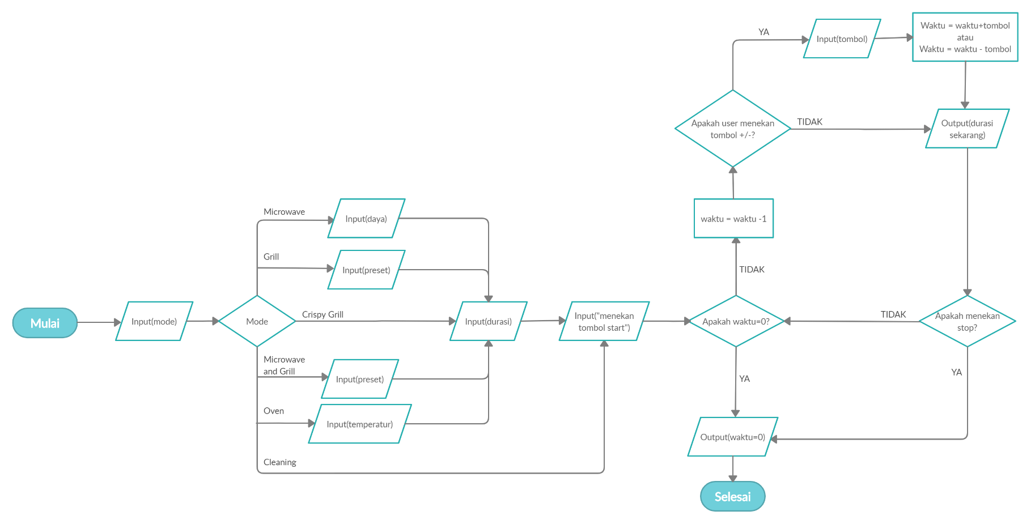

1. **Results and Discussion**
2. **Hasil Implementasi**

Pada program cara kerja *smart microwave-oven* yang kami buat, kami menggunakan *sequence* tentang urutan penggunaan *smart microwave-oven*. Kami memanfaatkan *conditional* sebagai pemilihan tingkat operasi sesuai mode yang dipilih. Tingkat operasi bisa berupa daya, temperature, ataupun preset. Kami juga memanfaatkan *function* untuk memilih mode dan juga sebagai proses untuk memilih tingkat operasional. Untuk menyimpan kondisi mode dan juga menyimpan kondisi tampilan kami memanfaatkan *array*. Selain itu, kami juga menggunakan *loop* untuk iterasi array serta untuk fungsi hitung mundur.

1. **Data**
2. **Input**  : Menekan mode

**Output** : Tombol warna hijau. Tampilan tingkat operasional akan berubah sesuai mode yang dipilih,

1. **Input** : Menekan tombol *set*

**Output** : Tampilan akan berubah dari tingkat operasional menjadi durasi

1. **Input** : Menekan tombol +/- saat tampilan durasi

**Output** : Durasi akan bertambah atau berkurang

1. **Input** : Menekan tombol *start*

**Output** : *Countdown* akan dimulai. Tampilan durasi akan berkurang sebesar 1s tiap detik

1. **Analisis**

Apabila diberikan input berupa mode, maka output yang dikeluarkan berupa tampilan tingkat operasional. Kemudian, jika input berupa tombol set, akan dikeluarkan output berupa tampilan yang akan berubah menjadi durasi. Apabila tombol +/- ditekan, output akan berupa penambahan atau pengurangan durasi sesuai dengan tombol yang dipilih. Jika input berupa *start,* maka output berupa tampilan durasi yang akan berkurang sebesar 1s per detik. Hal ini sesuai dengan apa yang dideskripsikan pada rancangan sistem yang kami buat, yaitu deskripsi simulasi dengan kondisi input berupa mode, *set*, durasi, dan *start* yang kemudian memberikan output berupa tampilan tingkat operasional, durasi, serta pengurangan durasi sebesar 1s tiap detik.

1. **Conclusion**

Beberapa aspek pemrograman dasar sudah cukup untuk membuat program *Smart microwave-oven* seperti *sequence* sebagai urutan penggunaan program, *conditional* sebagai pemilihan kondisi tingkat operasi pada mode yang dipilih, *function* untuk memilih mode dan juga sebagai proses untuk memilih tingkat operasional, *array* untuk menyimpan kondisi mode dan tampilan, serta *looping* sebagai iterasi *array* dan fungsi hitung mundur.

Hasil penelitian dan program yang kami buat dapat menjalankan proses berdasarkan input pengguna dan menghasilkan output yang sesuai. *Smart microwave-oven* ini dapat menerima *input* berupa mode, *set*, tombol +/- pada durasi, dan *start* yang menghasilkan output berupa tampilan tingkat operasional, durasi dan perubahan durasi sesuai yang dipilih pengguna, serta hitung mundur durasi sebesar 1s tiap detik.

Referensi :

M., Ida Bagus Raditya, Haq., M Faiq Dhiya, & H., Abdi Haryadi. “Microwave dengan Phyton Language*”.* Bandung. Indonesia. 2019

*“Operating Instruction and Cook Book Microwave Oven”*. Panasonic. Shanghai. China. 2016

Pembagian tugas kelompok:

Dimas Shidqi Parikesit : source code logic, laporan (*system overview* dan *proposed system*)*, flowchart*

Refael Arifin : source code GUI, video demo

Dewa Ayu Mutiara K P D : power point, laporan (abstrak, *introduction, results and discussion, conclusion*)*, flowchart*